Cours 8 : Chainages
mardi 26 novembre 2024
08:36

I – Introduction
Les tableaux & les listes sont très utiles et pratiques, mais présentent également des inconvénients:

  - allouer "suffisamment d'espace" ou agrandissement couteux en temps
  - procéder à des décalages pour conserver l'ordre des données

Pouvons-nous concevoir une structure de donnée particulière qui permettrait de résoudre tout ou partie de ces problèmes ?

Il est possible d'effectuer des chaînages de cellules en mémoire, chacune contenant une information (comme une case de tableau). Cela permet de n'occuper que l'espace mémoire réellement utilisé.

Exemple: une chaîne d'entiers :
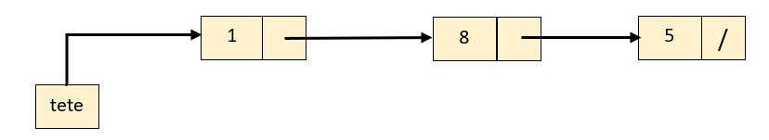

Coder ces structures et ce fonctionnement est réalisable avec des objets. Nous restons ici dans un cadre non-objet mais nous allons utiliser les références.
Les structures de données associées sont celle d'un maillon et d'une chaîne. Dans ce cas, il s'agit d'une liste simplement chaînée.

type Maillon = {  v : entier  suivant : Maillon  }  type ListeChainee = {  tete : Maillon  } | class Maillon :  v: int  suivant: Optional["Maillon"]  class ListeChainee:  tete: Optional[Maillon]

Voici le programme permettant de créer la chaîne de l'exemple :
avec p : ListeChainee
s : Maillon
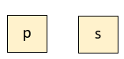
p <- ListeChainee()
p.tete <- Maillon()

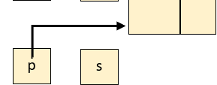
s <- p.tete
s.v <- 1

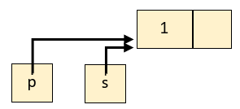
s.suivant <- Maillon()

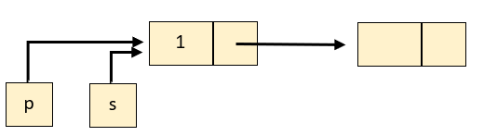
s <- s.suivant
s.v <- 8

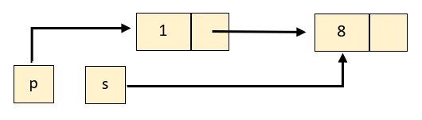
s.suivant <- Maillon()
s <- s.suivant
s.v <- 5
s.suivant <- null

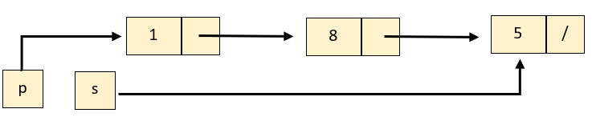

Au cours de traitements de chaînes, on est fréquemment amené à utiliser les opérations suivantes :
  - adjonction/suppressions de la tête de chaîne
  - adjonction/suppressions de la queue
  - adjonction/suppression à un certain rang dans la chaîne
  - longueur de la chaîne
  - retrouver l'élément en position donnée
  - concaténation de deux chaînes
  - Etc

Adjonction et suppression en tête :
procedure adjtete(v : entier; p : ListeChainee)
début
avec np : Maillon
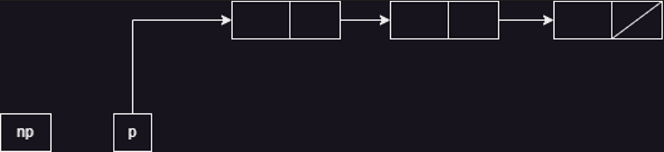
np <- Maillon()
np.v <- v
np.suivant <- p.tete
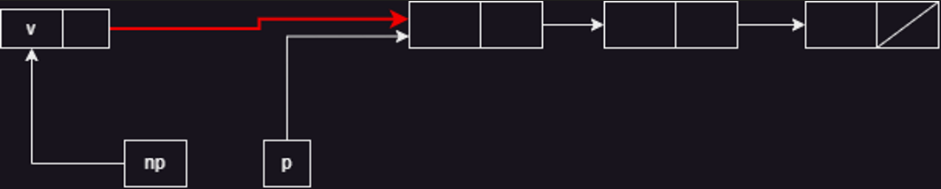
p.tete <- np
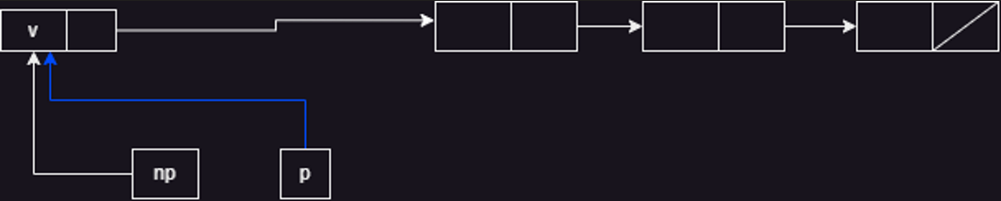
fin adjtete
procedure suptete(; p: ListeChainee)
début
avec ap:Maillon
si p.tete != null alors
ap <- p.tete
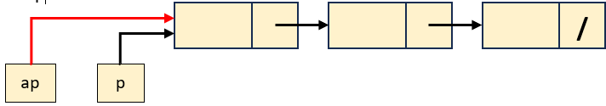
p.tete <- p.tete.suivant
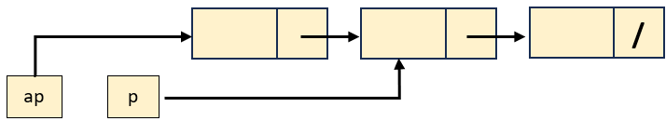
detruire ap
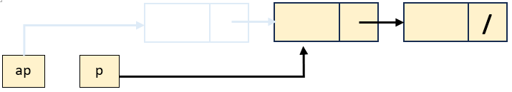
finsi
fin suptete

Adjonction en queue :
procedure adjqueue( v : entier ; p: ListeChainee)
début
avec sp :Maillon

si p.tete = null alors
adjtete(v ; p)
sinon
sp <- p.tete
tantque sp.suivant != null faire
sp <- sp.suivant
finfaire
sp.suivant <- Maillon()
sp <- sp.suivant
sp.v <- v
sp.suivant <- null
finsi
fin adjqueue

Suppression en queue :
procedure suppqueue(; p:ListeChainee)
début
avec sp: Maillon

si p.tete != null alors
sp <- p.tete
si sp.suivant = null alors
detruire p
p.tete <- null
sinon
tantque sp.suivant.suivant != null faire
sp <- sp.suivant
finfaire
detruire sp.suivant
sp.suivant <- null
finsi
sinon
afficher "erreur, car chaine vide"
finsi
fin suppqueue

Calculer la longueur de la chaîne :
fonction longueur(p: ListeChainee) retourne entier
début
avec sp:Maillon
long: entier

long <- 0
sp <- p.tete

tantque sp != null faire
sp <- sp.suivant
long <- long +1
finfaire
retourne long
finlongueur

II – Chaînage double
Dans le cas précédent, une seule référence de maillon était utilisée dans la structure de données pour le suivant. Il est possible d'en utiliser plusieurs : l'une vers le suivant et l'autre vers un précédent. Dans ce cas on parlera de chaînage double :

La structure associée est la suivante :
type Maillon = {
v : entier
suivant : Maillon
precedent : Maillon
}

De la même façon, il est possible de définir des opérations sur ces chaînes, comme par exemple l'adjonction en tête, la suppression en tête, …

Exemple :
procedure adjtete(p: ListeDouble, v: entier; p: ListeDouble)
début
avec np: Maillon
np <- Maillon()
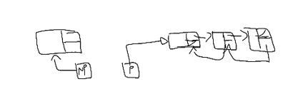
np.v <- v
np.suivant <- p.tete
p.precedent <- null
si p.tete != null alors
p.tete.precedent <- np
finsi
p <- np
fin adjtete

III – Autres types de chaînages
Il est possible d'imaginer encore beaucoup d'autres types de chaînages. Les plus courants sont:

  - Le chaînage circulaire :
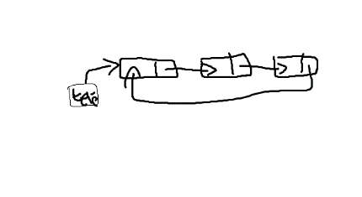
  - Le chaînage circulaire double
  - 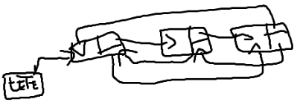
  - Le chaînage quelconque
  - 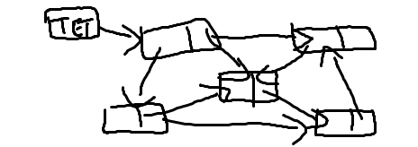
  - pensez à adapter les structures ( et les algos ) à vos besoins :

type ListeChainee = {
tete : maillon
queue : maillon
}

